专利费减备案指南

2016年9月1日起，最新的《专利费用减缓办法》正式开始实施。其对优惠范围、优惠对象、优惠力度、优惠程序等主要内容进行了明确规定。
- 备案主体的要求
■上年度月均收入低于3500元(年4.2万元)的个人
■上年度企业应纳税所得额低于30万元的企业
■事业单位、社会团体、非营利性科研机构
二、费减方法
■申请人或者专利权人为个人或者单位的，减缓应缴费用的85%。
■两个或者两个以上的个人或者单位为共同专利申请人或者共有专利权人的，减缓应缴费费的70%。
注意：两个或者两个以上的个人或者单位为共同专利申请人或者共有专利权人的都需要符合备案主体要求（即：企业所得税低于30W；个人年收入低于4.2W）
三、可以申请减缓的费用
■申请费（不包括公布印刷费、申请附加费）
■发明专利申请实质审查费年费（自授予专利权当年起六年内的年费）
■复审费
四、备案所需材料
■企业请求减缴专利收费的，提交上年度应提交《企业所得税年度纳税申报表》A类或者B类复印件加盖公章（每一页都需要加盖公章）+营业执照副本复印件加盖公章，组织机构代码证复印件加盖公章（如已经三证合一的企业，则无需提供组织机构代码证，只需要提供营业执照副本复印件）
■个人请求减缴专利收费的，应提交所在单位出具的年度收入证明；无固定工作的，提交户籍所在地或者经常居住地县级民政部门或者乡镇人民政府（街道办事处）出具的关于其经济困难情况证明。
■事业单位、社会团体、非营利性科研机构请求减缴专利收费的，应当提交（一）组织机构代码证复印件（如果提交的是印有统一社会信用代码的法人证书复印件则无需再提交组织机构代码证复印件）；
（二）事业单位法人证明文件复印件。
注意事项
■每年申请费减备案仅需一次即可当年度有效，应当避免重复办理。
■新成立的企业，没有上年度所得税的，需提供企业营业执照副本复印件以及情况说明（模板详见附件）。

附件：专利费减材料参考模板
以下模板仅作参考，具体纸件材料以当地知识产权局代办处审核为准。
年所得税纳税额低于30W企业材料模板
1、营业执照副本复印件加盖公章
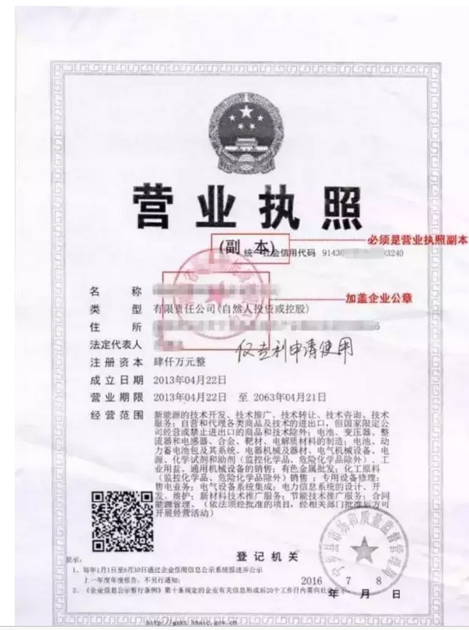
- 企业所得税纳税申报表（加盖公章，若为多页时，请加盖骑缝章）。
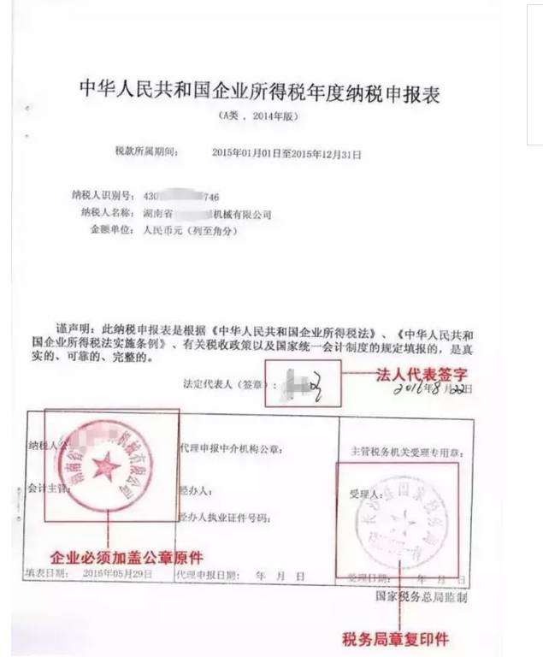
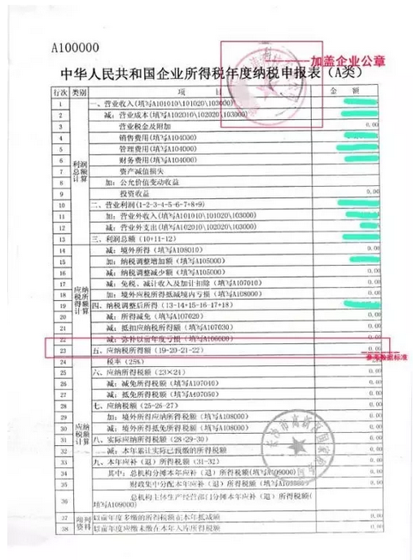

“国税表”可以按照下图的方式提供纳税申报表
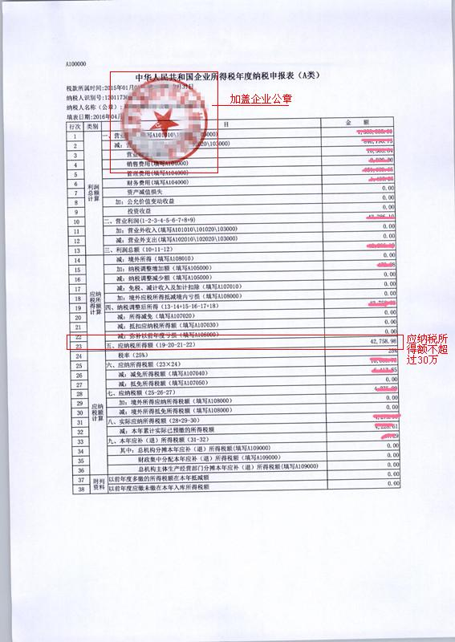

模板二：年收入低于4.2W个人材料模板
■身份证复印件（加签名）
■工作单位或户籍所在地或者经常居住地县级民政部门或者乡镇人民政府（街道办事处）出具的关于其经济困难情况证明原件（月均低于3500元）（需要单位盖章）
（退休人员费减纸质资料只需要提供身份证复印件和社区街道开的退休无收入证明）

收入证明
兹证明****（身份证号码：******）系我单位/辖区员工（居民），其月均收入为*****元，年收入为****元。特此证明。
员工签名：

****（单位名称/其他机构）
**年**月**日

3、如该个人为学生，需出具学校证明原件（需要学校盖章）

证明
兹证明****（身份证号码：******）系我学校在读学生，***级***班，暂无收入来源。特此证明。
学生签名：
****（学校名称）
**年**月**日

模板三：新成立企业所需材料
■营业执照副本加盖公章
■企业情况说明

致：国家知识产权局***代办处
我公司****（统一社会信用代码证：*******），成立于2016年*月*日，故暂无上年度的企业所得税申报表，现附上企业营业执照副本复印件，请予以批准办理费用减缓审批手续。
************（企业名称）
****年**月**日

模板四：事业单位材料模板
■组织机构代码证复印件（如果提交的是印有统一社会信用代码的法人证书复印件则无需再提交组织机构代码证复印件）,需要加盖公章；
■事业单位法人证书复印件,需要加盖公章.
